Lección 4: Hagamos gráficas de dibujos con escala
- Hagamos una gráfica de dibujos con escala.

Calentamiento: Cuántos ves: Más grupos de puntos
¿Cuántos ves? ¿Cómo lo sabes?, ¿qué ves?
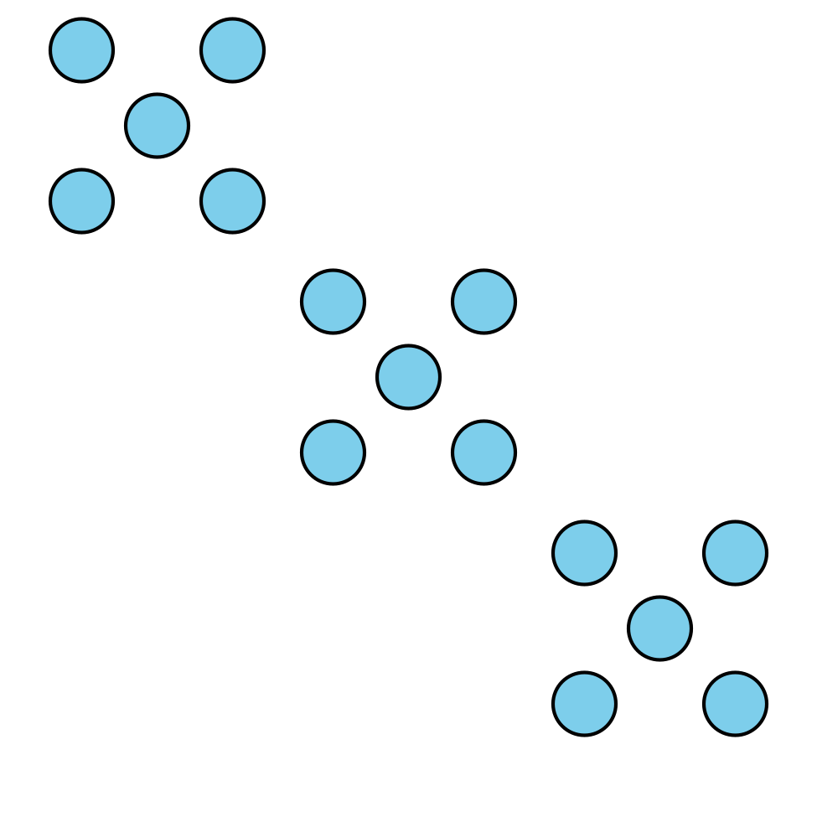
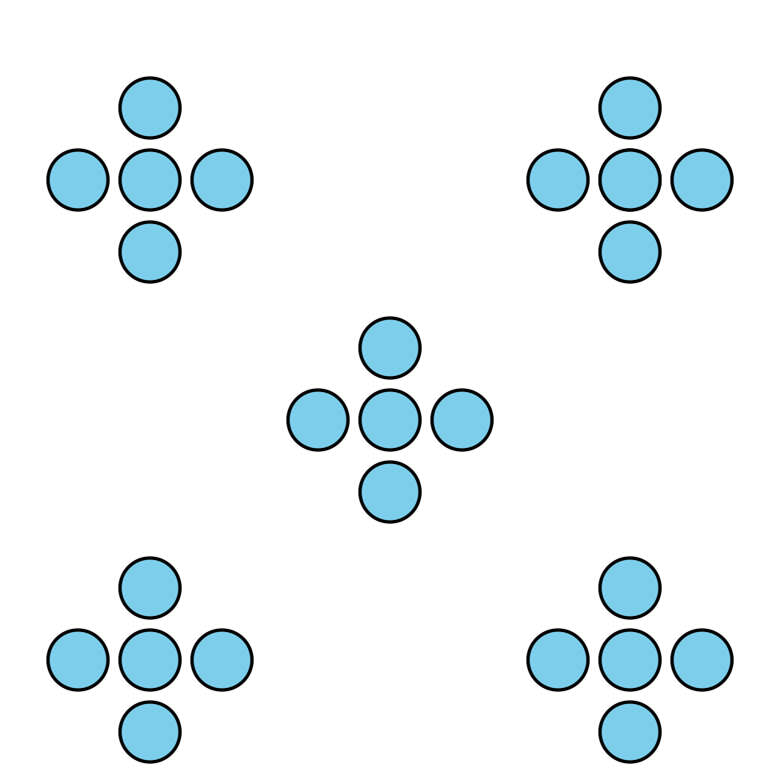

4.1: Formas de viajar
¿Cómo te gustaría viajar?
- automóvil (C, por car en inglés)
- tren (T, por train en inglés)
- barco (B, por boat en inglés)
- globo (Bal, por balloon en inglés)
- avión (P, por plane en inglés)
- helicóptero (H, por helicopter en inglés)
nombre del estudiante | forma de viajar

4.2: Hagamos una gráfica de dibujos con escala
Representa los datos de nuestra encuesta en una gráfica de dibujos con escala. Cada dibujo debe representar 2 estudiantes.
© CC BY 2021 Illustrative Mathematics®

